


โครงการส่งเสริมพัฒนาการและการเรียนรู้ในเด็กเล็กและเด็กก่อนวัยเรียน
ประจำปีการศึกษา ๒๕๖๕
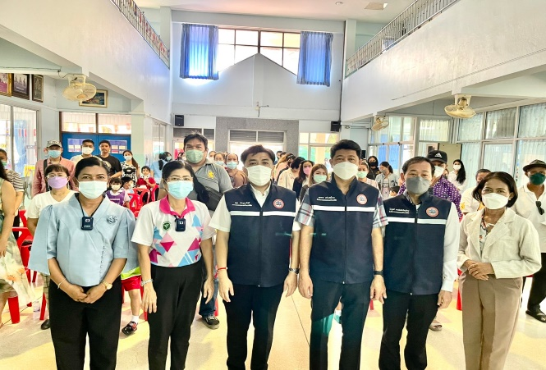

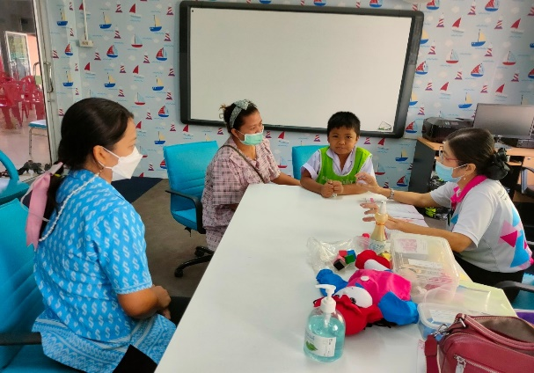
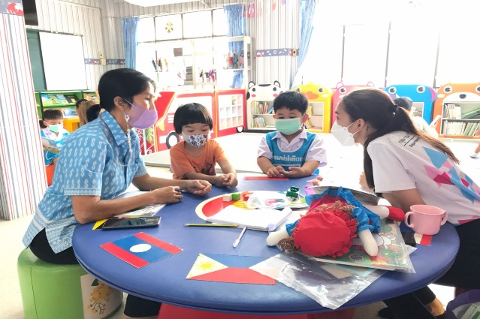

โรงเรียนนครรังสิต สิริเวชชะพันธ์
สังกัดกองการศึกษา เทศบาลนครรังสิต

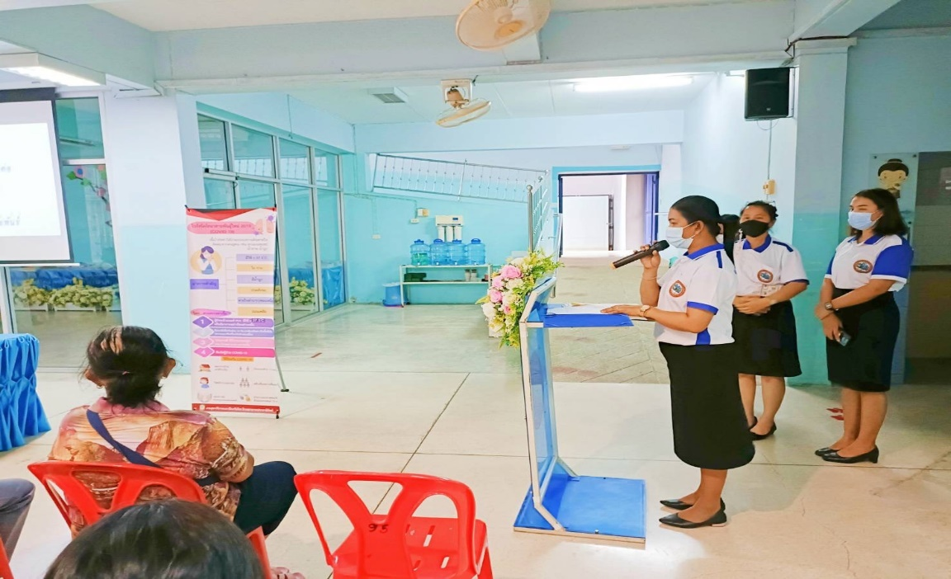

นางสาวศรินทิพย์ วัชฤทธิ์ ผู้อำนวยการสถานศึกษา โรงเรียนนครรังสิต เปรมปรีดิ์
ช่วยปฏิบัติราชการในตำแหน่งผู้อำนวยการสถานศึกษา โรงเรียนนครรังสิต สิริเวชชะพันธ์

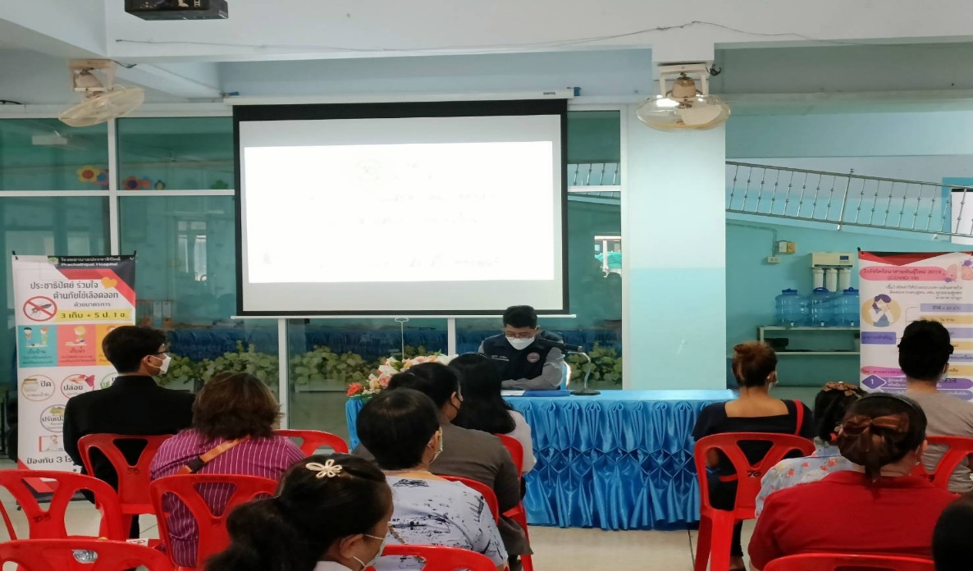

นายสมชาย สว่างวัชรโรทร
ที่ปรึกษานายกเทศมนตรีกล่าวเปิดโครงการ

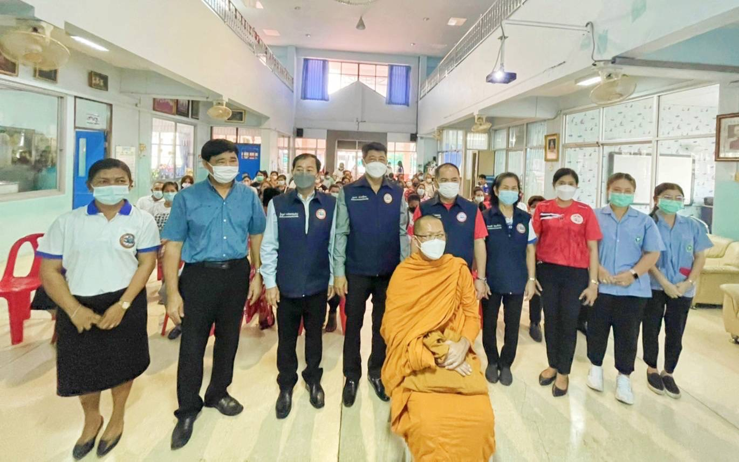

คณะผู้บริหารและวิทยากรถ่ายภาพร่วมกัน

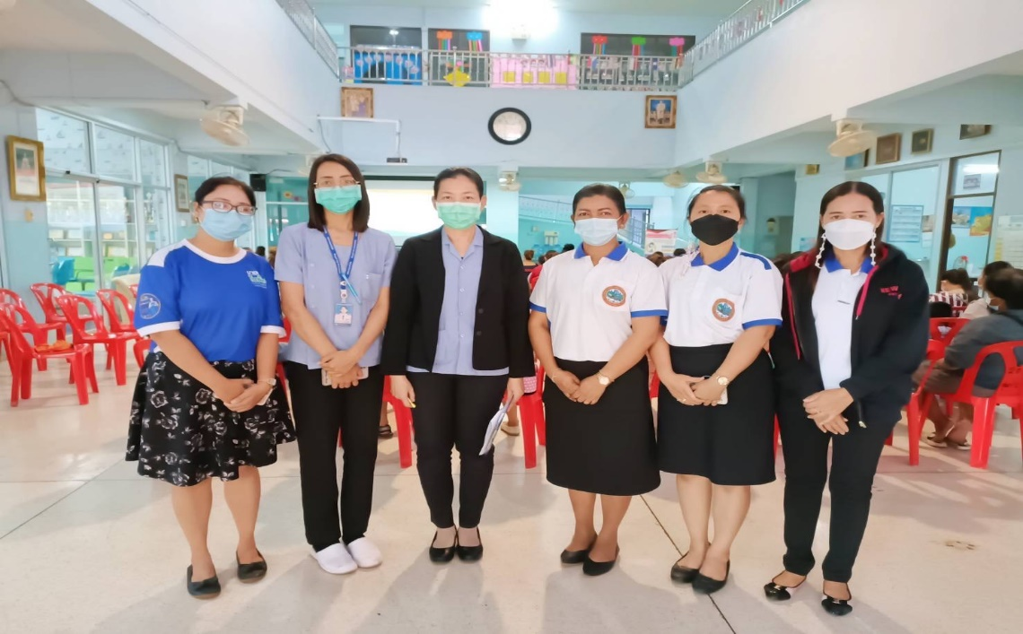

คุณหมอพิมพ์และคณะถ่ายภาพร่วมกัน
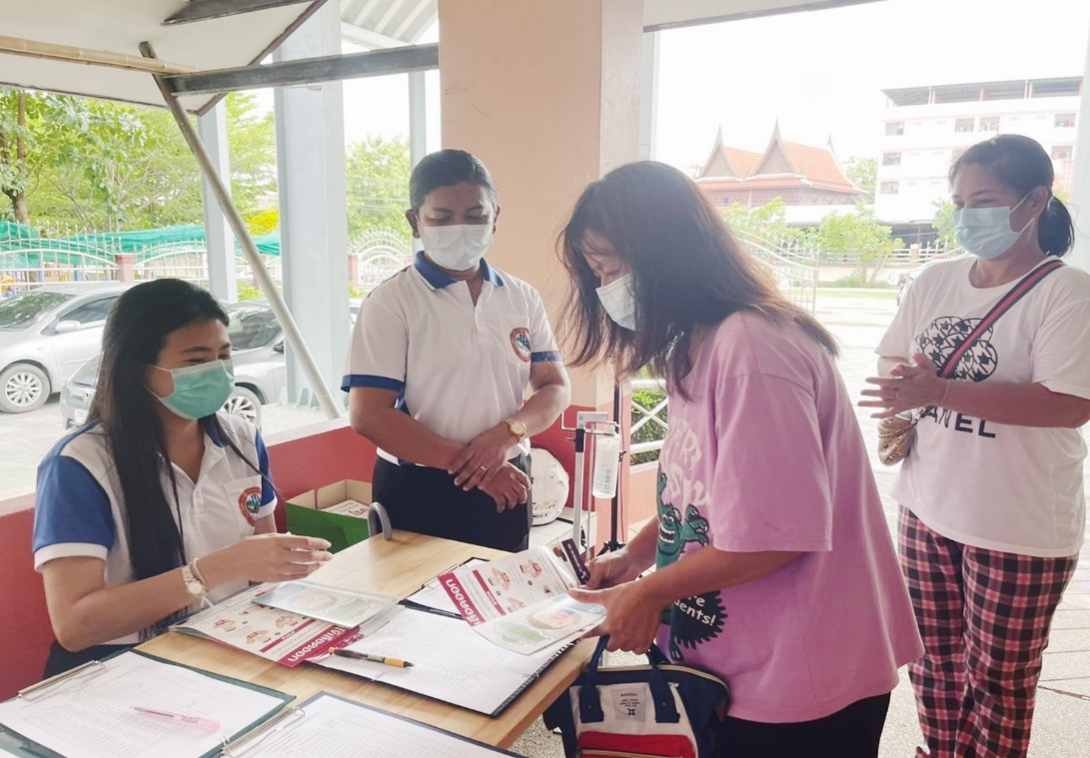

ผู้ปกครองลงทะเบียนเข้าร่วมโครงการ

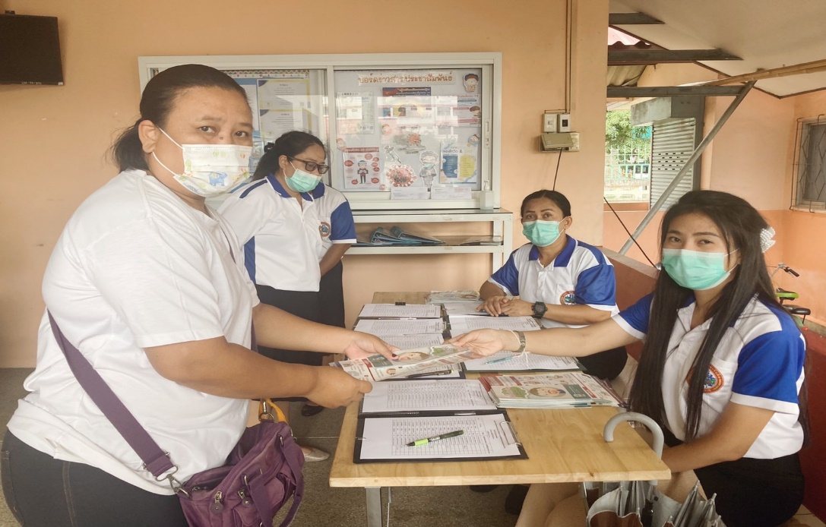

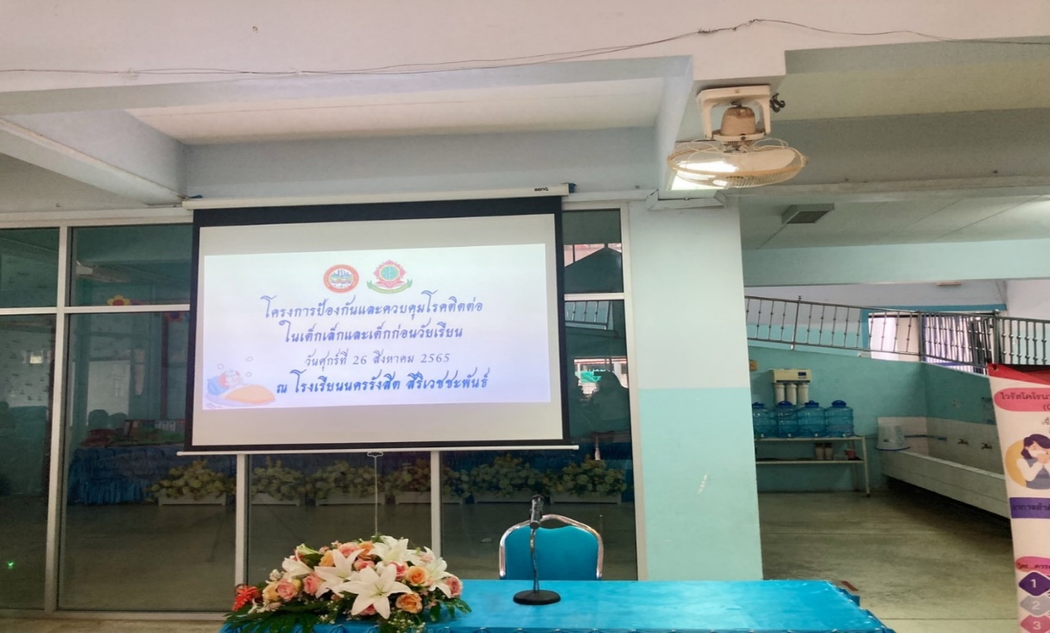

วิทยาการเริ่มบรรยาย

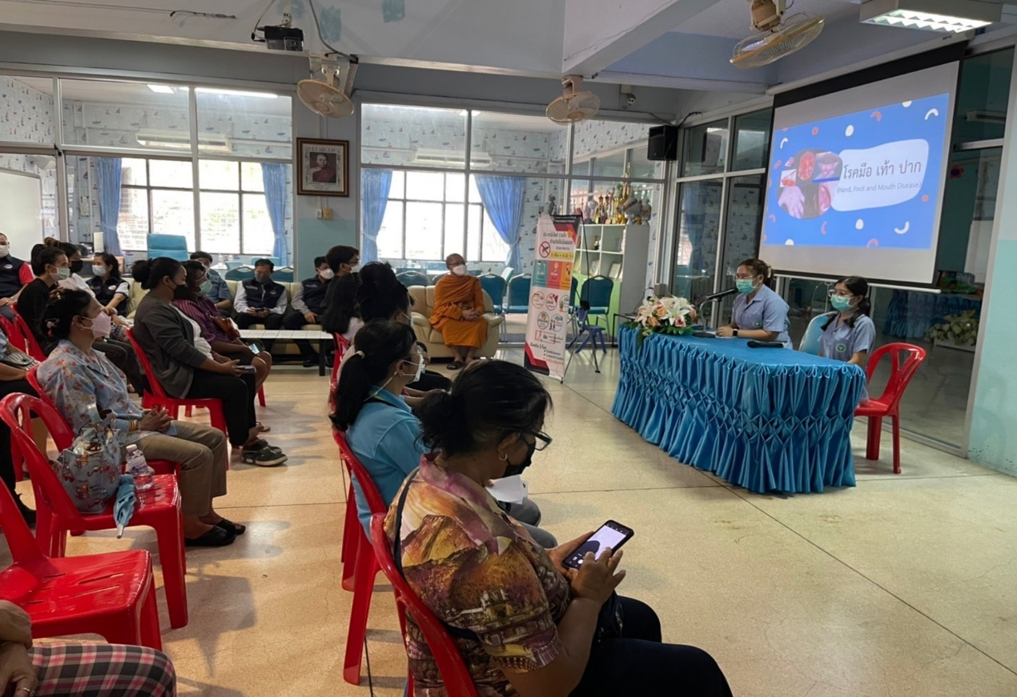

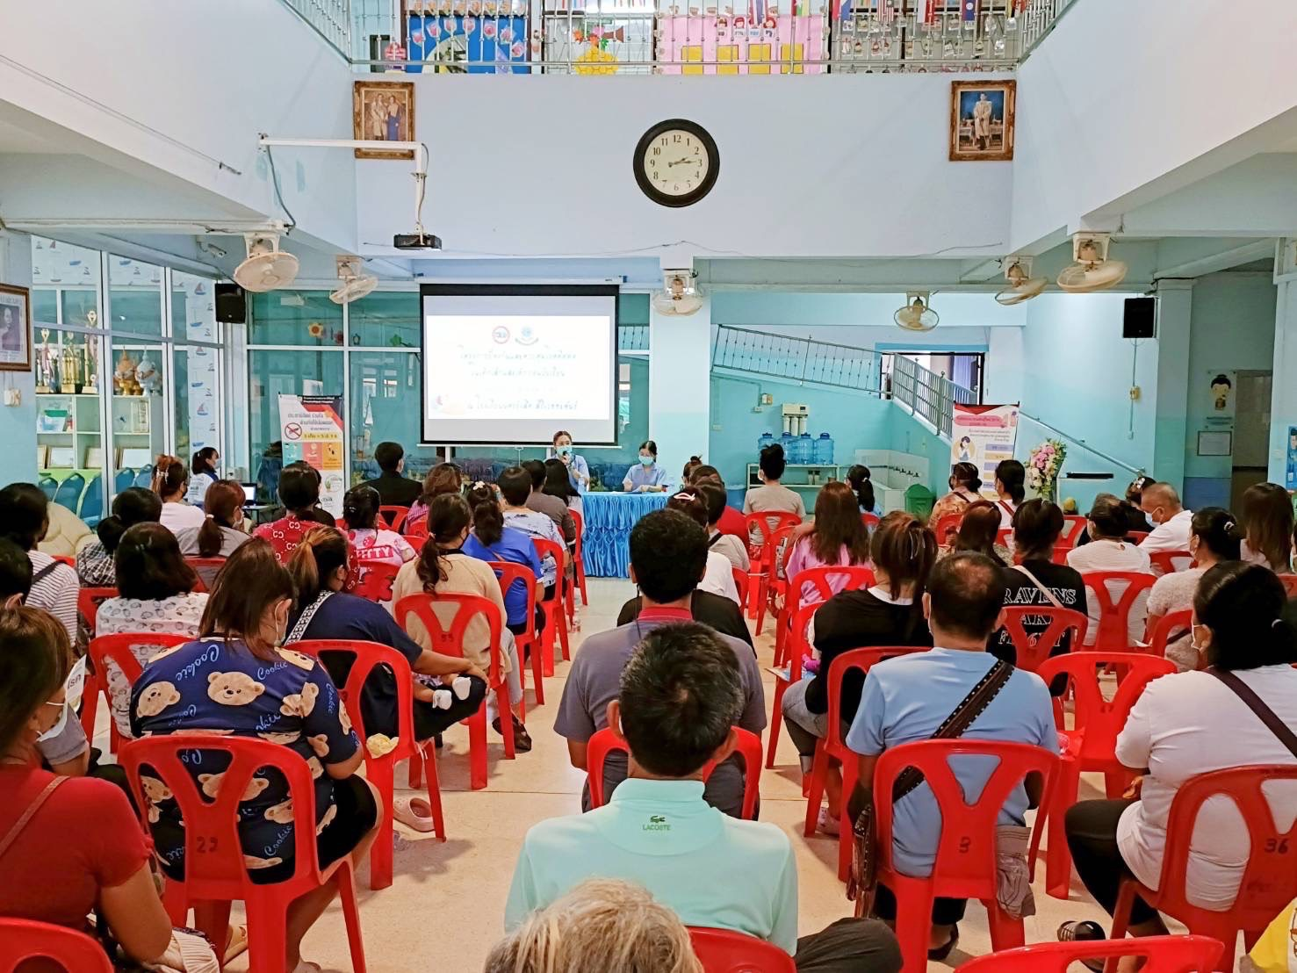

ผู้ปกครองร่วมรับฟังบรรยาย

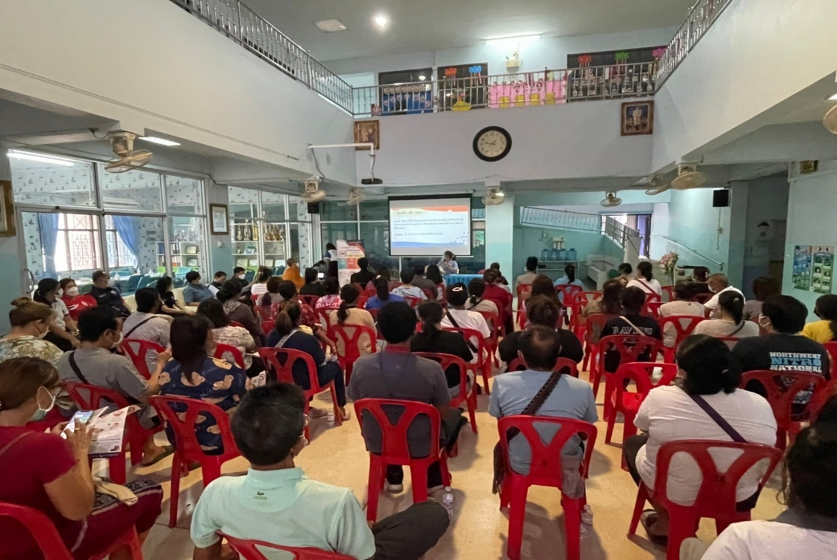

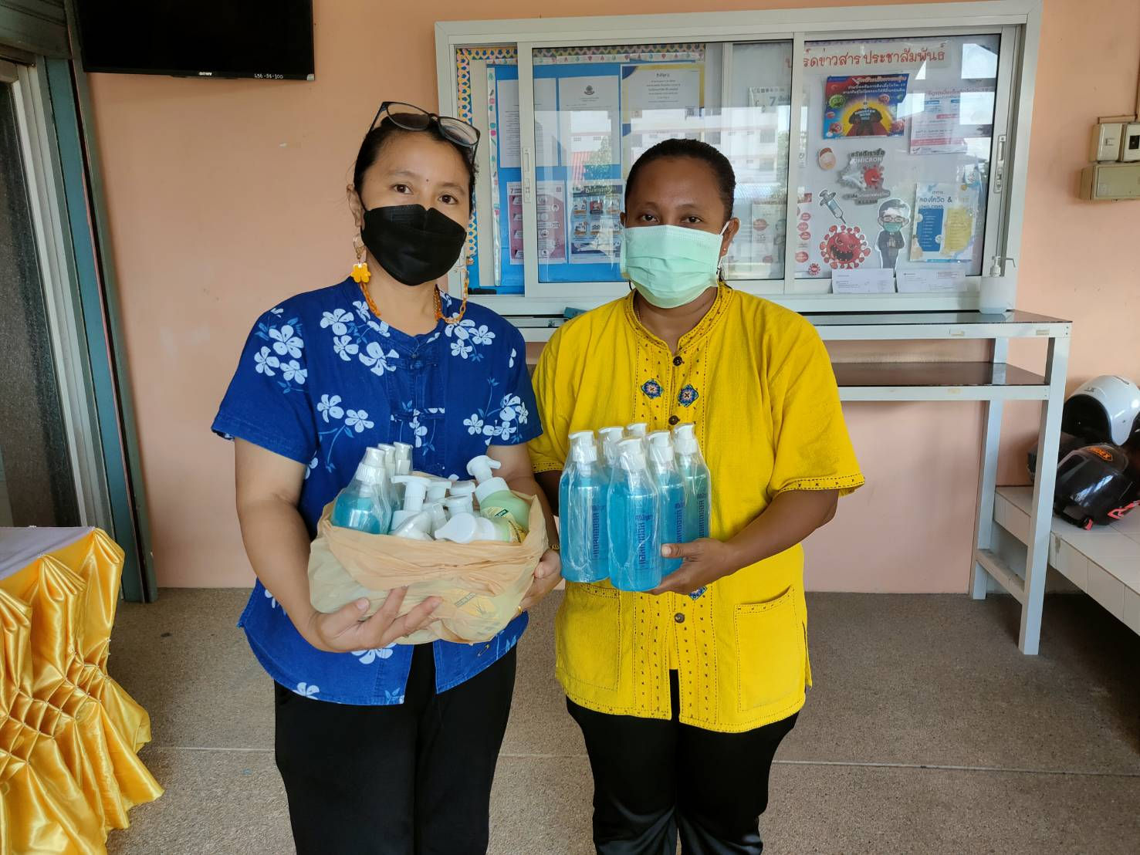
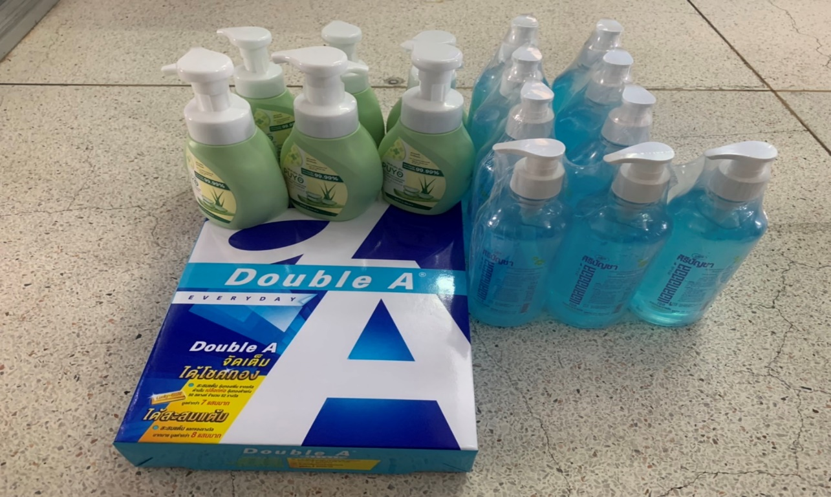

กระดาษ A 4 เจลแอลกออฮอล์และเจลล้างมือ

ส่งมอบเจลแอลกอฮอล์ให้เจ้าหน้าที่อาหารสถานที่
โรงเรียนนครรังสิต สิริเวชชะพันธ์


ภาพกิจกรรม

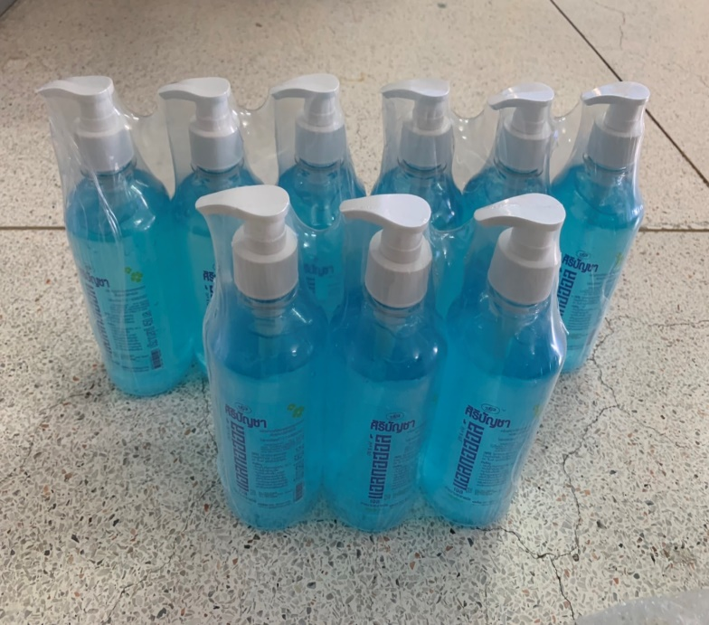
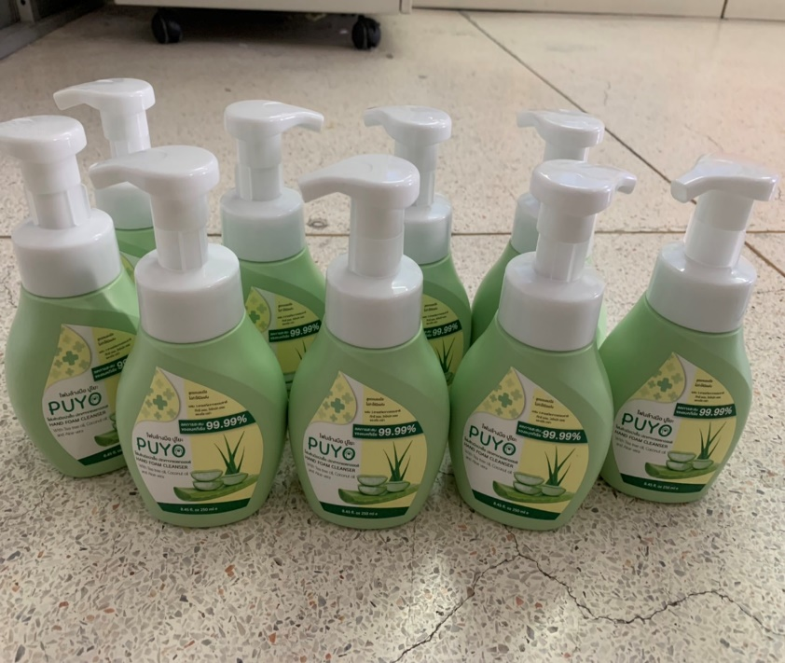
โครงการป้องกันและควบคุมโรคติดต่อในเด็กเล็กและเด็กก่อนวัยเรียน


สบู่เหลวล้างมือ 9 ขวด เจลล้างมือ 9 ขวด
กระดาษ A4 1 รีม





รายงานผล
โครงการป้องกันและควบคุมโรคติดต่อ
ในเด็กเล็กและเด็กก่อนวัยเรียน
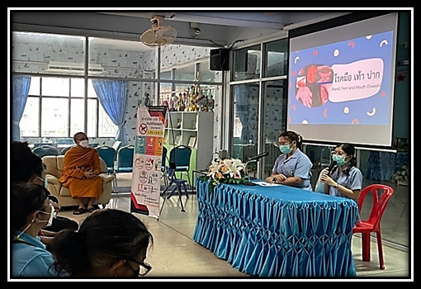
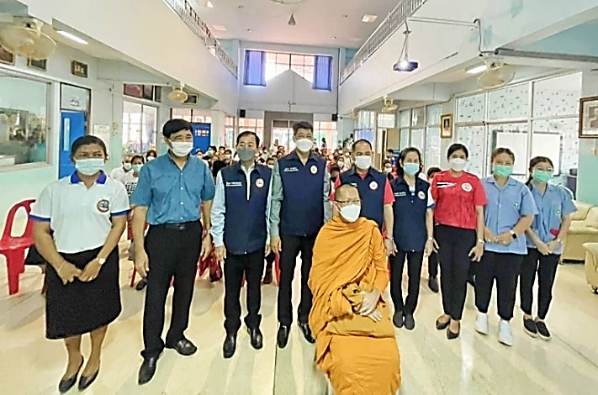
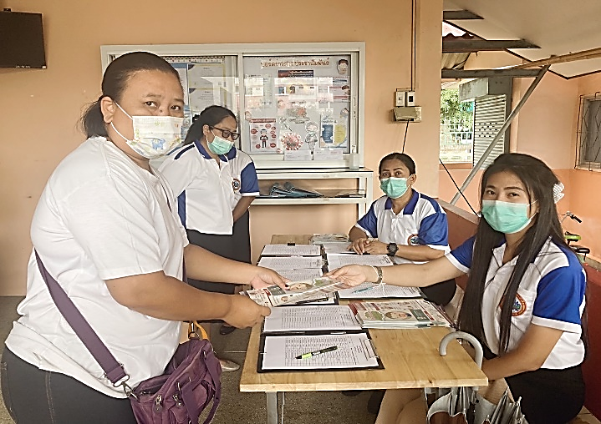
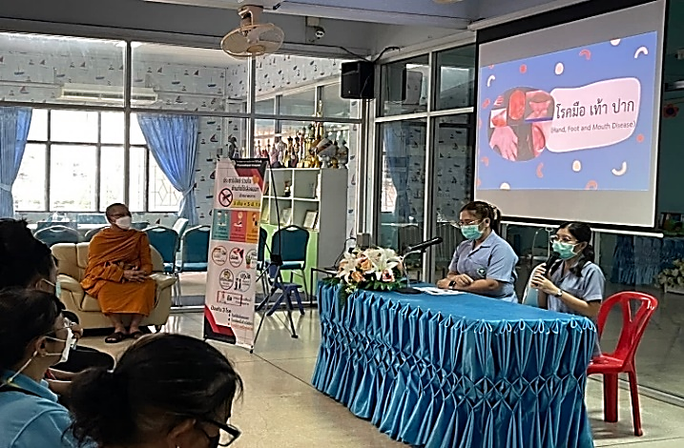
ประจำปีการศึกษา ๒๕๖๕
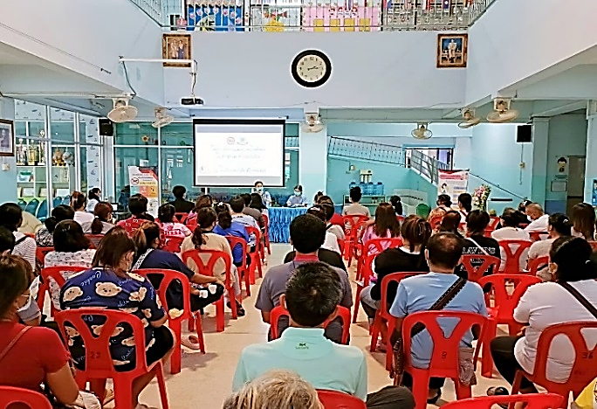



โรงเรียนนครังสิต สิริเวชชะพันธ์
สังกัดกองการศึกษา เทศบาลนครรังสิต


รายงานผล
โครงการป้องกันและควบคุมโรคติดต่อ
ในเด็กเล็กและเด็กก่อนวัยเรียน
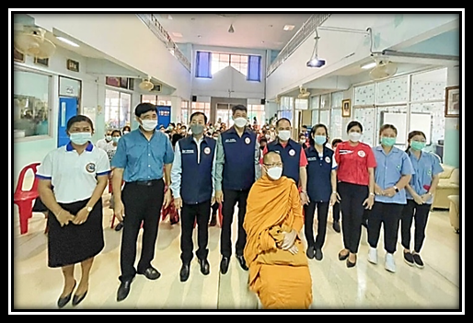
ประจำปีการศึกษา ๒๕๖๕

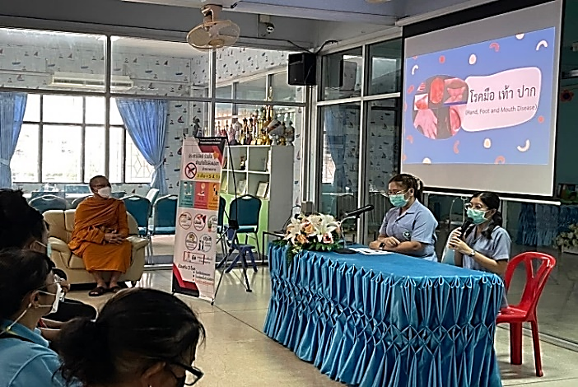
ศูนย์พัฒนาเด็กเล็กเทศบาลนครรังสิต(สิริเวชชะพันธ์)
สังกัดกองการศึกษา เทศบาลนครรังสิต

